**ЛАБОРАТОРНА РОБОТА №3**

Проектування програмного продукту

**Виконав ст. гр. Кн-19-2 Селезньов О. О.**

**Мета роботи:** навчитися розробляти й реалізовувати модульні тести з використанням систем автоматизованого тестування серії xUnit.

**Хід виконання роботи**

1. **Вивчити теоретичні відомості.**
2. **Ознайомитися із принципами роботи системи автоматизованого тестування.**
3. **Реалізувати модульні тести, що забезпечують перевірку основної функціональності кожного класу відповідно до розробленого проекту програмного продукту.**
4. **Домогтися успішного виконання всіх модульних тестів.**

**Виконання завдання:**

**Модульні тести:**

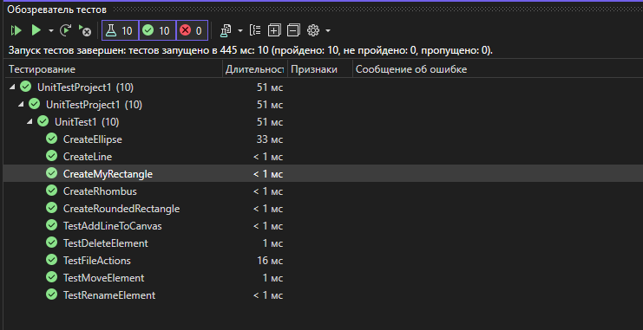

**Лістинг unit тестів:**

[TestClass]

public class UnitTest1

{

ElementObject TestElement = new ElementObject(new Point(0, 0), new MyRectangle());

Canvas canvas = new Canvas();

private ElementObject CreateElement(IElement prefab)

{

ElementObject element = new ElementObject(new Point(0, 0), prefab);

Assert.AreEqual(element.Parameters.Text, prefab.Name);

return element;

}

private void TestAddElementToCanvas(ElementObject element)

{

canvas.Elements.Add(element);

Assert.AreEqual(canvas.Elements.Find(item => item == element).Id, element.Id);

}

[TestMethod]

public void CreateMyRectangle()

{

var element = CreateElement(new MyRectangle());

TestAddElementToCanvas(element);

}

[TestMethod]

public void CreateEllipse()

{

var element = CreateElement(new Ellipse());

TestAddElementToCanvas(element);

}

[TestMethod]

public void CreateRoundedRectangle()

{

var element = CreateElement(new RoundedRectangle());

TestAddElementToCanvas(element);

}

[TestMethod]

public void CreateRhombus()

{

var element = CreateElement(new Rhombus());

TestAddElementToCanvas(element);

}

[TestMethod]

public void CreateLine()

{

var SecondElement = new ElementObject(new Point(0, 0), new MyRectangle());

Line line = new Line(TestElement.Nodes[0], SecondElement.Nodes[0]);

Assert.AreEqual(line.FirstNode.Parent, TestElement);

Assert.AreEqual(line.SecondNode.Parent, SecondElement);

}

[TestMethod]

public void TestAddLineToCanvas()

{

var SecondElement = new ElementObject(new Point(0, 0), new MyRectangle());

Line line = new Line(TestElement.Nodes[0], SecondElement.Nodes[0]);

canvas.Lines.Add(line);

Assert.AreEqual(canvas.Lines[0].FirstNode.Parent, TestElement);

Assert.AreEqual(canvas.Lines[0].SecondNode.Parent, SecondElement);

}

[TestMethod]

public void TestMoveElement()

{

Assert.AreEqual(TestElement.Parameters.Position, new Point(0, 0));

TestElement.Move(new Point(10, 10), new Point(0,0), TestElement.Parameters.Position);

Assert.AreEqual(TestElement.Parameters.Position, new Point(10, 10));

}

[TestMethod]

public void TestDeleteElement()

{

var SecondElement = new ElementObject(new Point(0, 0), new MyRectangle());

canvas.Elements.Add(TestElement);

canvas.Elements.Add(SecondElement);

canvas.Lines.Add(new Line(TestElement.Nodes[0], SecondElement.Nodes[0]));

Assert.AreEqual(canvas.Elements.Count, 2);

Assert.AreEqual(canvas.Lines.Count, 1);

canvas.DeleteElement(TestElement);

Assert.AreEqual(canvas.Elements.Count, 1);

Assert.AreEqual(canvas.Lines.Count, 0);

}

[TestMethod]

public void TestRenameElement()

{

Assert.AreEqual(TestElement.Parameters.Text, new MyRectangle().Name);

TestElement.Parameters.Text = "Test";

Assert.AreEqual(TestElement.Parameters.Text, "Test");

}

[TestMethod]

public void TestFileActions()

{

var SecondElement = new ElementObject(new Point(0, 0), new MyRectangle());

canvas.Elements.Add(TestElement);

canvas.Elements.Add(SecondElement);

canvas.Lines.Add(new Line(TestElement.Nodes[0], SecondElement.Nodes[0]));

FileActions fileActions = new FileActions(canvas);

string path = Path.Combine(AppDomain.CurrentDomain.BaseDirectory, "test.block");

fileActions.CreateFile(path);

Assert.AreEqual(canvas.Elements.Count, 2);

Assert.AreEqual(canvas.Lines.Count, 1);

canvas.DeleteElement(TestElement);

canvas.DeleteElement(SecondElement);

Assert.AreEqual(canvas.Elements.Count, 0);

Assert.AreEqual(canvas.Lines.Count, 0);

fileActions.Import(path);

Assert.AreEqual(canvas.Elements.Count, 2);

Assert.AreEqual(canvas.Lines.Count, 1);

File.Delete(path);

}

}

**Висновок:** Реалізовував модульні тести з використанням систем автоматизованого тестування серії xUnit.